Côn Đảo được xem là hòn đảo du lịch với những bãi tắm hoang sơ tuyệt đẹp, làn nước trong xanh mát lạnh, bãi cát dài phẳng mịn. Không khí trên đảo thật trong lành, được ví như thiên đường nghỉ dưỡng. Sở hữu rừng nguyên sinh và biển được bảo tồn đa dạng sinh học, Côn Đảo không chỉ là nơi nghiên cứu của các nhà khoa học mà còn là nơi để du khách đến du lịch khám phá, với các chương trình du lịch sinh thái hấp dẫn.
Côn Đảo là một quần đảo ở ngoài khơi bờ biển Nam Bộ và là đặc khu trực thuộc thành phố Hồ Chí Minh (trước trực thuộc tỉnh Bà Rịa - Vũng Tàu). Côn Đảo có tọa độ địa lý: từ 8°34’ đến 8°49 vĩ độ Bắc; từ 106°31’ đến 106°45’kinh độ Đông, cách phường Vũng Tàu khoảng 185km, cách thành phố Hồ Chí Minh khoảng 230km và cách cửa sông Hậu 83km. Côn Đảo gồm có 16 hòn đảo lớn nhỏ khác nhau, với diện tích 76 km². Trong đó đảo lớn nhất là đảo Côn Sơn, có diện tích 57 km² là trung tâm kinh tế - chính trị - văn hóa – xã hội của đặc khu.
Về mặt hành chính, Côn Đảo là đặc khu duy nhất của thành phố Hồ Chí Minh. Dưới cấp đặc khu có 09 Khu dân cư, dân số trung bình đặc khu Côn Đảo năm 2025 khoảng hơn 12.000 người
Côn Đảo cách đường hàng hải quốc tế 60 km. Vị trí của Côn Đảo là một nút giao thông trên biển của vùng biển phía Nam của nước ta. Đây là ngã tư của đường biển quốc tế, điểm cắt của hai tuyến đường hàng hải từ phía Nam lên phía Bắc Á và tuyến hàng hải đi từ phía Đông sang phía Tây và ngược lại.
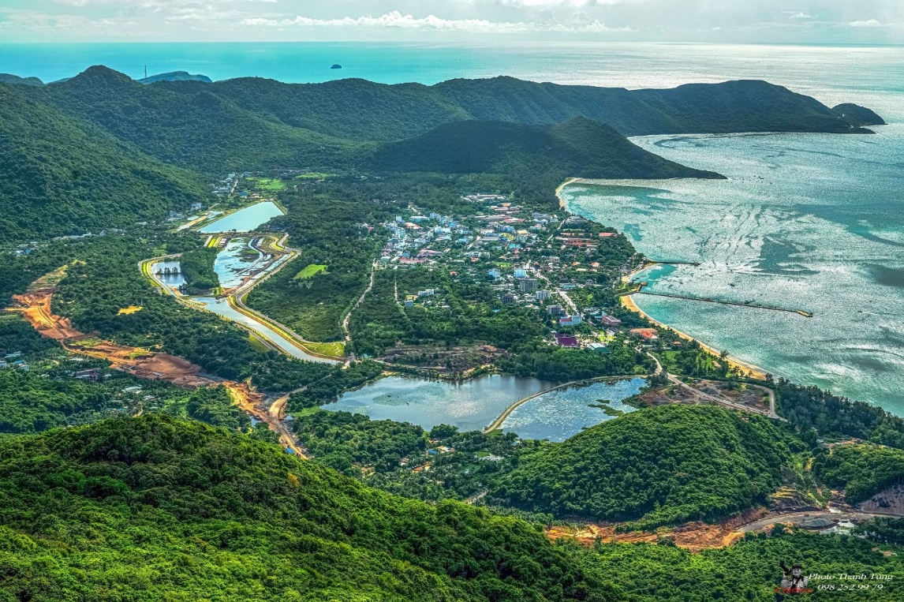
Côn Đảo được xem là hòn đảo du lịch với những bãi tắm hoang sơ tuyệt đẹp, làn nước trong xanh mát lạnh, bãi cát dài phẳng mịn. Không khí trên đảo thật trong lành, được ví như thiên đường nghỉ dưỡng. Sở hữu rừng nguyên sinh và biển được bảo tồn đa dạng sinh học, Côn Đảo không chỉ là nơi nghiên cứu của các nhà khoa học mà còn là nơi để du khách đến du lịch khám phá, với các chương trình du lịch sinh thái hấp dẫn.
PHẦN 1: ĐẶC ĐIỂM TỰ NHIÊN
1. Đặc điểm địa hình
Phần lớn diện tích đất đặc khu Côn Đảo phân bố trên các dạng địa hình núi dốc mạnh và có tầng đất hữu hiệu mỏng. Diện tích của Côn Đảo có tới 2/3 là rừng núi; địa hình được chia làm hai vùng rõ rệt là vùng đồng bằng và vùng núi. Những điểm cao nhất trên đảo là đỉnh Núi Thánh Giá và Núi Chúa, có độ cao 577 m và 515 m. Điểm cao nhất trên các đảo nhỏ là 200 m. Tuy nhiên, phần lớn vùng nước biển xung quanh các đảo chỉ sâu không quá 30m
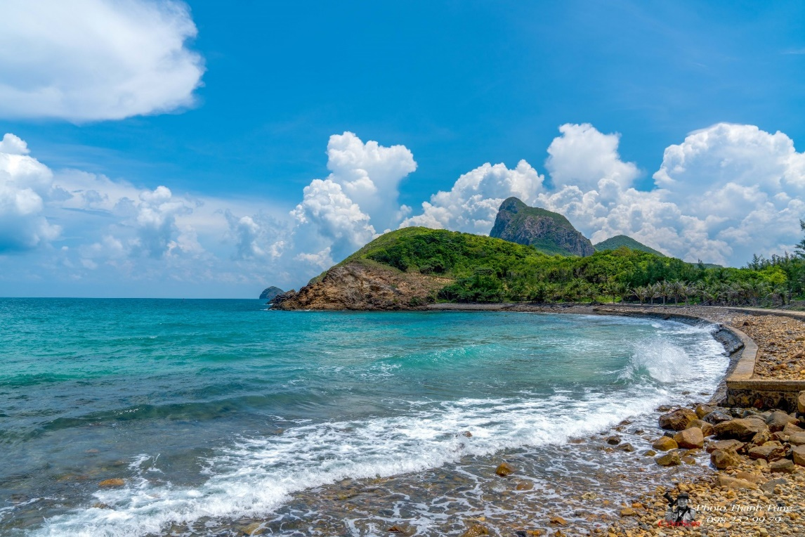
2. Địa chất - thổ nhưỡng
Quần đảo Côn Đảo nằm ở rìa Đông Bắc của khối nhô Côn Sơn, tạo thành bởi các thành hệ đá mác ma phun trào và xâm nhập, bao gồm: Micrôgranít, Diorit và Riolit có tuổi từ Mezozoi muộn đến Kainozoi sớm phân bố trên phần lớn các đảo. (Riêng đá Granit ở Hòn Bà và Nam Côn Sơn chưa định được tuổi).
Trầm tích đệ tứ tạo thành lớp phủ trên bề mặt đáng chú ý là các thành tạo có nguồn gốc biển gồm: các trầm tích cát, mảnh vụn sinh vật ở khu vực Cỏ Ống, thị trấn Côn Đảo và doi cát nối đảo ở Hòn Bảy Cạnh.
3. Khí hậu
Nằm trong vùng khí hậu nhiệt đới gió mùa, chịu ảnh hưởng của khí hậu đại dương nên chế độ khí hậu của Côn Đảo ôn hòa hơn so với đất liền.
Nhiệt độ: trung bình năm 26°C, có tháng nhiệt độ bình quân cao nhất 28°3 (tháng 5), nhiệt độ bình quân thấp nhất 25°3 (tháng 1), Biên độ nhiệt giữa tháng lạnh và tháng nóng nhất là 3°C.
Lượng mưa: trung bình năm 2.200 mm, số ngày mưa trung bình năm 166 ngày, tháng có lượng mưa cao nhất (tháng 10) 348 mm. Chế độ mưa phân thành 2 mùa: Mùa mưa từ tháng 5 đến tháng 11, mùa khô từ tháng 12 đến tháng 4 năm sau.
Độ ẩm không khí: trung bình năm là 90%, biên độ biến thiên của độ ẩm không khí trong năm là 5%.
Chế độ gió: Hướng gió thịnh hành trong mùa mưa là gió Tây, mùa khô là gió Tây Bắc, Đông Bắc. Đặc biệt gió Đông Bắc trong mùa khô mạnh có khi tới cấp 6-7 (gió chướng), gió thổi mạnh và kéo dài cùng với sự nắng gắt, nhiệt độ cao, bốc hơi nước mạnh.
PHẦN 2: TIỀM NĂNG THU HÚT ĐẦU TƯ CÔN ĐẢO
1. Tài nguyên rừng
Theo số liệu kiểm kê đất đai (tính đến cuối năm 2020), tổng diện tích đất lâm nghiệp của Côn Đảo là 6.526,05 ha, chiếm 86,1% diện tích tự nhiên toàn Côn Đảo, trong đó chủ yếu là rừng đặc dụng 5.901,03 ha, đất rừng sản xuất 625,02 ha.
Theo kết quả điều tra của Phân viện điều tra quy hoạch rừng II, rừng ở Côn Đảo mang những đặc trưng của nhiều hệ sinh thái với những khu hệ động thực vật rất phong phú, bao gồm: Hệ sinh thái rừng cây lá rộng mưa ẩm nhiệt đới, hệ sinh thái rừng trên đồi cát và bãi cát ven biển và hệ sinh thái rừng sát và hậu rừng sát. Về số lượng loài: Trên địa bàn đặc khu có khoảng 1.077 loài thực vật, thuộc 640 chi, 160 họ thực vật bậc cao có mạch, trong 6 ngành thực vật.
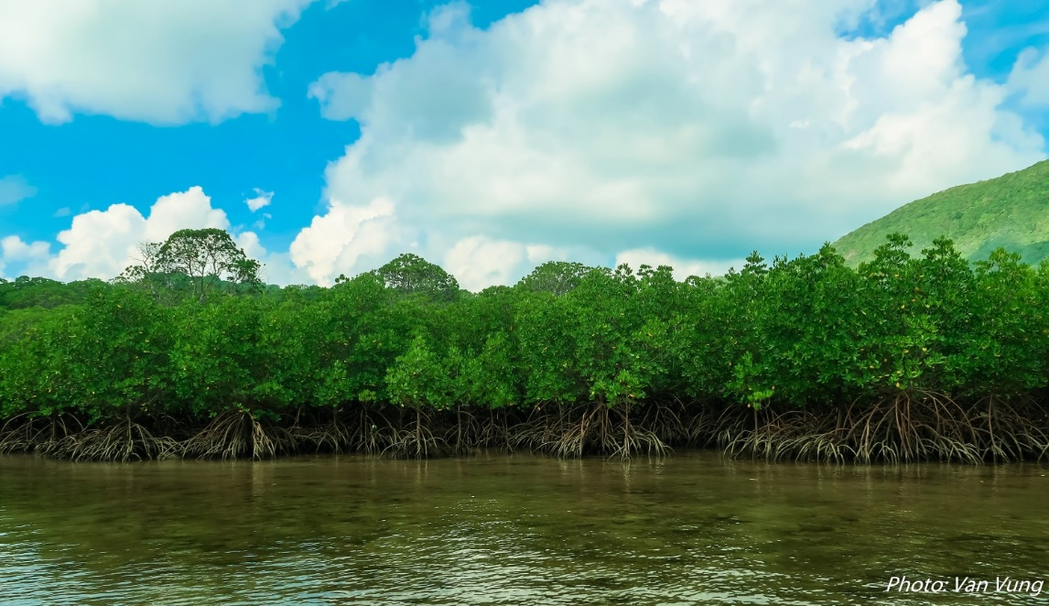
Về động vật, cũng theo kết quả điều tra của Phân viện điều tra quy hoạch rừng II: khu hệ động vật có xương sống trên cạn của Vườn quốc gia Côn Đảo khá phong phú, bao gồm 155 loài động vật thuộc 64 họ, 26 bộ gồm 25 loài thú, 85 loài chim, 32 loài bò sát và 13 loài ếch nhái. Kết quả khảo sát cũng đã xác định tại Vườn quốc gia Côn Đảo có 29 loài quý hiếm, bao gồm: 09 loài thú, 11 loài chim, 09 loài bò sát và lưỡng cư.
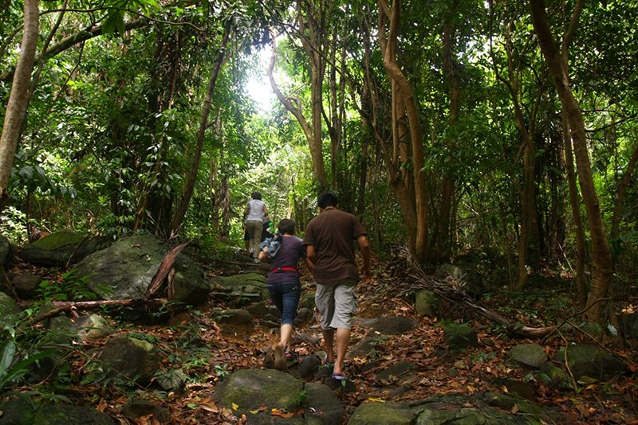
2. Tài nguyên biển
Vườn Quốc Gia Côn Đảo trực thuộc hệ thống rừng đặc dụng và là khu Ramsar thứ 6 của Việt Nam; là thành viên mạng lưới các Khu bảo tồn rùa biển Ấn Độ Dương – Đông Nam Á, là thành viên của Danh lục Xanh IUCN
Hệ sinh thái biển của Vườn quốc gia Côn Đảo rất đa dạng và phong phú với nhiều hệ sinh thái đặc trưng như hệ sinh thái rừng ngập mặn (32 ha), hệ sinh thái cỏ biển (1.000 ha), hệ sinh thái rạn san hô (1.800 ha). Vùng biển Côn Đảo được đưa vào danh sách “các vùng được ưu tiên bảo vệ cao nhất” trong hệ thống các vùng bảo vệ biển của ngân hàng thế giới. Các nghiên cứu đã xác định được khoảng 1.725 loài sinh vật biển với 46 loài thực vật ngập mặn, 133 loài rong biển, 360 loài san hô, 130 loài giun nhiều tơ, 116 loài giáp xác, 187 thân mềm, 115 loài da gai, 205 loài cá rạn san hô, 9 loài bò sát biển, 37 loài chim biển và 07 loài thú biển. Hệ sinh thái biển Côn Đảo là nơi cư trú của 7 loài rất nguy cấp, 67 loài nguy cấp và sẽ nguy cấp (theo Sách Đỏ Việt Nam, 2007) và trên 300 loài san hô cứng thuộc danh mục CITES.
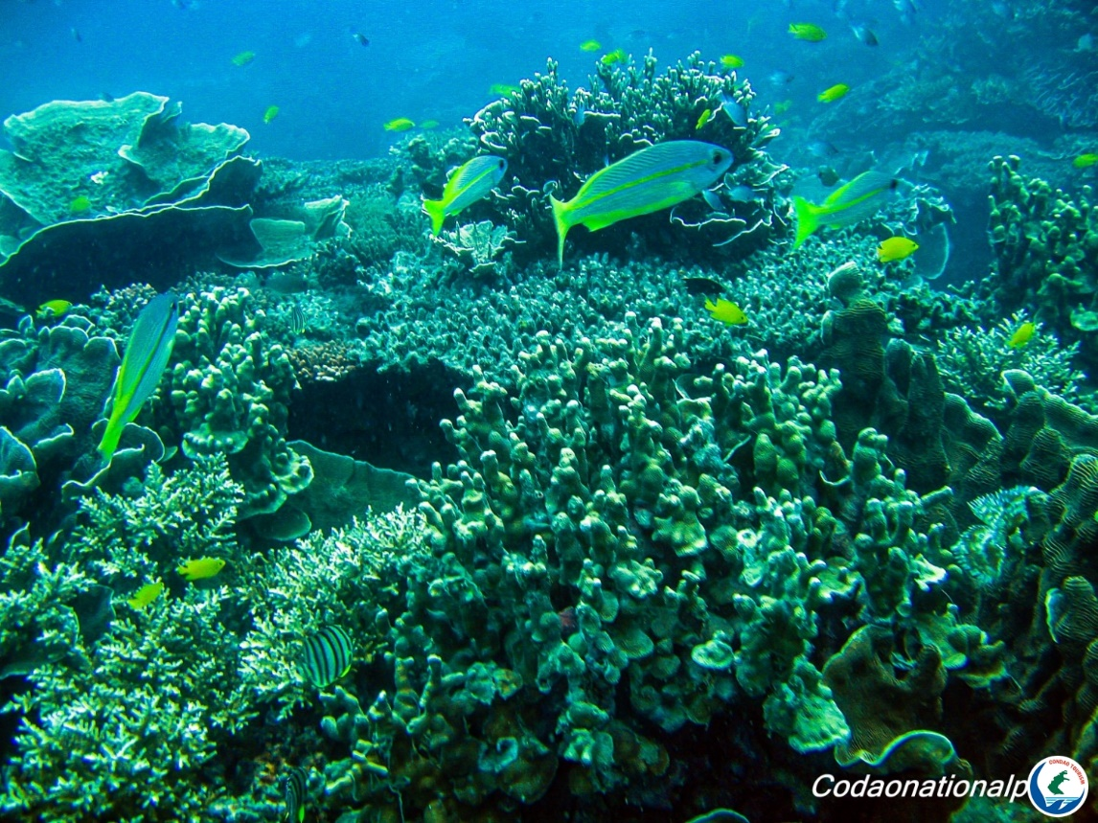

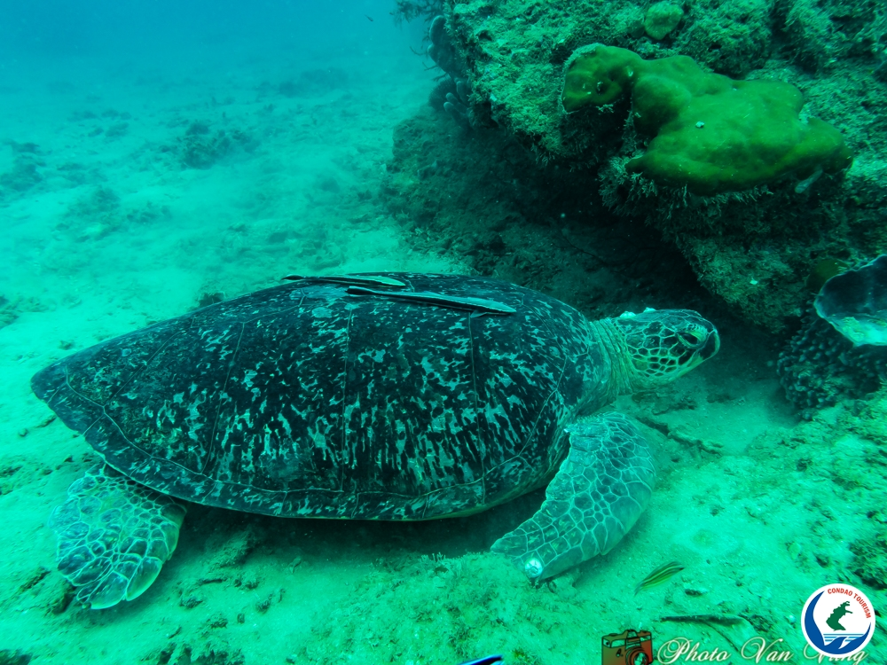
Vườn quốc gia Côn Đảo là nơi có số lượng rùa biển lên đẻ hàng năm, nơi thực hiện việc bảo tồn và cứu hộ Rùa xanh (Green turtle) nhiều nhất của Việt Nam và quan trọng của khu vực Đông Nam Á - Ấn Độ Dương.
Vườn quốc gia Côn Đảo là nơi có số lượng rùa biển lên đẻ hàng năm, nơi thực hiện việc bảo tồn và cứu hộ Rùa xanh (Green turtle) nhiều nhất của Việt Nam và quan trọng của khu vực Đông Nam Á - Ấn Độ Dương.
3. Tài nguyên du lịch
a. Tài nguyên du lịch tự nhiên
- Các giá trị hệ sinh thái: Các giá trị sinh thái ở Côn Đảo tập trung ở Vườn quốc gia. Vườn quốc gia Côn Đảo có hệ sinh thái tự nhiên mang giá trị cao về đa dạng sinh học rừng, đất ngập nước và biển. Hệ động, thực vật đặc hữu, quý, hiếm tiêu biểu cho các hệ sinh thái, đã, đang và sẽ trở thành các tiềm năng cho đầu tư phát triển các sản phẩm du lịch sinh thái có đẳng cấp quốc gia, quốc tế, hấp dẫn khách du lịch trong và ngoài nước.
Các sản phẩm du lịch sinh thái đặc thù và nổi tiếng: Trải nghiệm xem rùa biển đẻ trứng và thả rùa con về biển tại các đảo nhỏ; Bơi xem san hô, lặn khám phá hệ sinh thái biển; Khám phá sân chim biển ở đảo Hòn Trứng; Đi bộ, khám phá xuyên rừng…
- Các giá trị cảnh quan thiên nhiên: Côn Đảo, một quần đảo trong xanh giữa biển Đông là một thiên đường du lịch xanh với bờ cát trắng, biển trong xanh, với những cánh rừng nguyên sinh, hoà cùng những bãi cát vàng với nhiều đảo nhỏ bao quanh. Vì vậy có thể chiêm ngưỡng, đánh giá Côn Đảo một cách toàn cảnh hoặc theo từng vị trí từng góc độ khác nhau. Có thể định hình hai dạng cảnh quan chính ở Côn Đảo như sau:
+ Cảnh quan đất liền trên đảo bao gồm các khu vực rừng nguyên sinh rộng và được tạo bởi các khu vực đồi và vách dốc.
+ Cảnh quan biển đa dạng và phong phú, điển hình là các khu vực nước nông quanh các đảo nơi có các rạn san hô, các thảm cỏ biển và rừng ngập mặn. Đây là nơi cư trú sinh sống của nhiều loài sinh vật biển cũng như hàng chục các loài có giá trị thương mại đáng kể cho nền kinh tế địa phương.
Những cảnh quan này có thể được chiêm ngưỡng tại nhiều điểm khác nhau như Đầm Tre, bãi Ông Cường, bãi Đầm Trầu, bãi San Hô, bãi Ông Đụng, đỉnh Thánh Giá, hòn Tre lớn, hòn Bà, hòn Bảy Cạnh, hòn Cau, suối Nhật Bản. Du khách sẽ hết sức sảng khoái khi được ngắm hoàng hôn hoặc ban mai tuyệt đẹp tại đỉnh Tình Yêu, bãi Nhát, đỉnh Thánh Giá hoặc có thể trên ban công của phòng nghỉ.v.v.
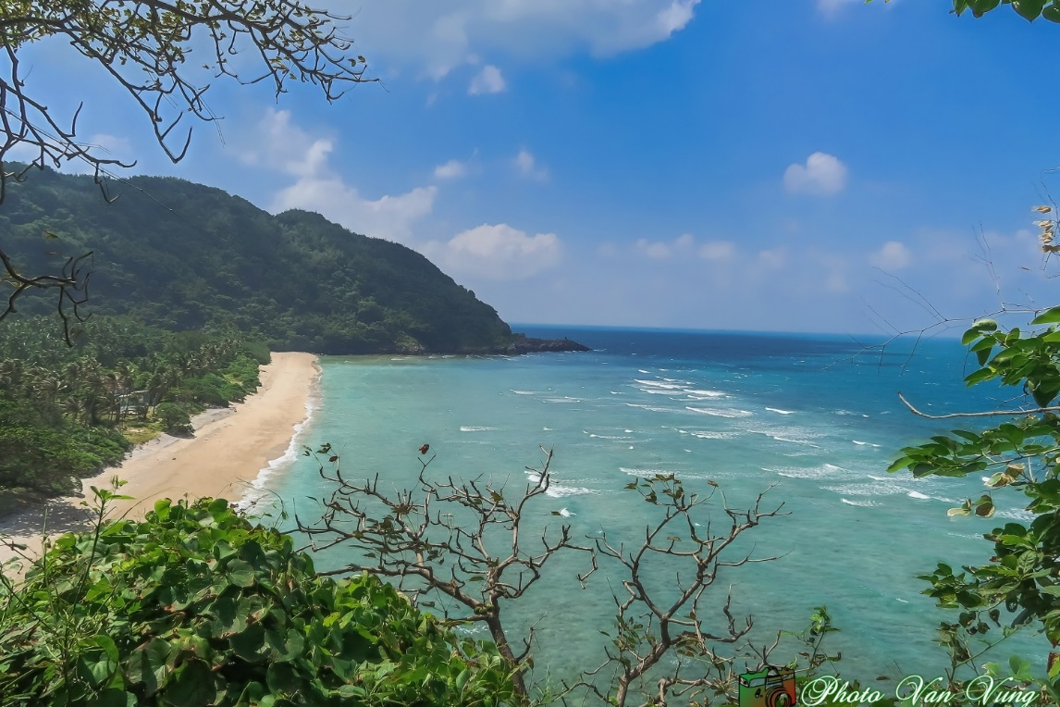

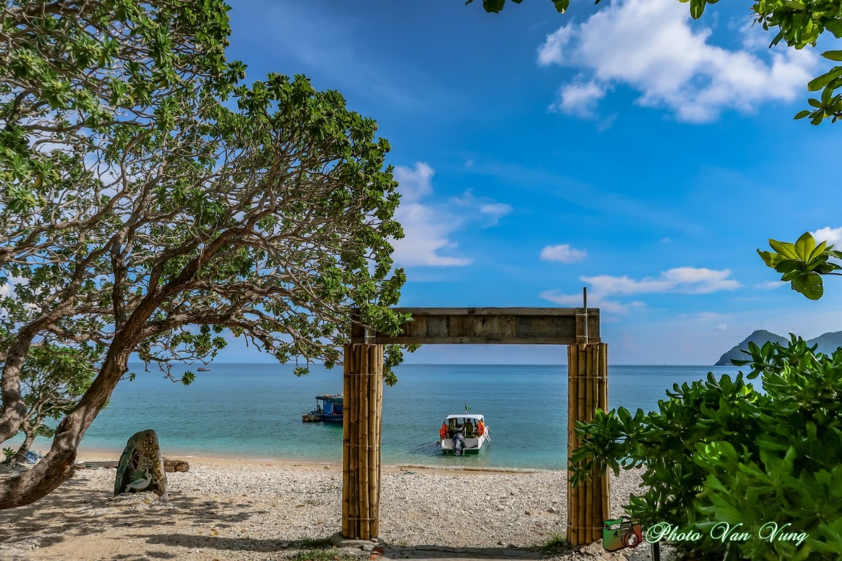
b. Tài nguyên du lịch về văn hóa lịch sử
Trên địa bàn Côn Đảo có Khu di tích lịch sử quốc gia đặc biệt Côn Đảo với nhiều di tích văn hoá, lịch sử tiêu biểu như: Hệ thống nhà tù Côn Đảo, Nghĩa trang Hàng Dương, Nghĩa trang Hàng Keo; và các di tích văn hóa khác như Nhà Công quán, Miếu Bà Phi Yến, Miếu Cậu, Chùa Núi Một.
Ngoài ra, ẩm thực và đặc sản Côn Đảo cũng là một tài nguyên du lịch quan trọng, hấp dẫn du khách với các món ăn nổi tiếng như: Ốc Vú nàng, Cua Mặt trăng, Tôm hùm đỏ, Mắm hàu, Mứt hạt bàng Côn Đảo. Bên cạnh đó, cá Mú đỏ Côn Đảo, Mực một nắng Côn Đảo, Cá Thu Côn Đảo, khô mực, tôm khô, cá khô, v.v... là những sản phẩm làm quà biếu có giá trị cho khách du lịch trong mỗi chuyến đến thăm Côn Đảo.
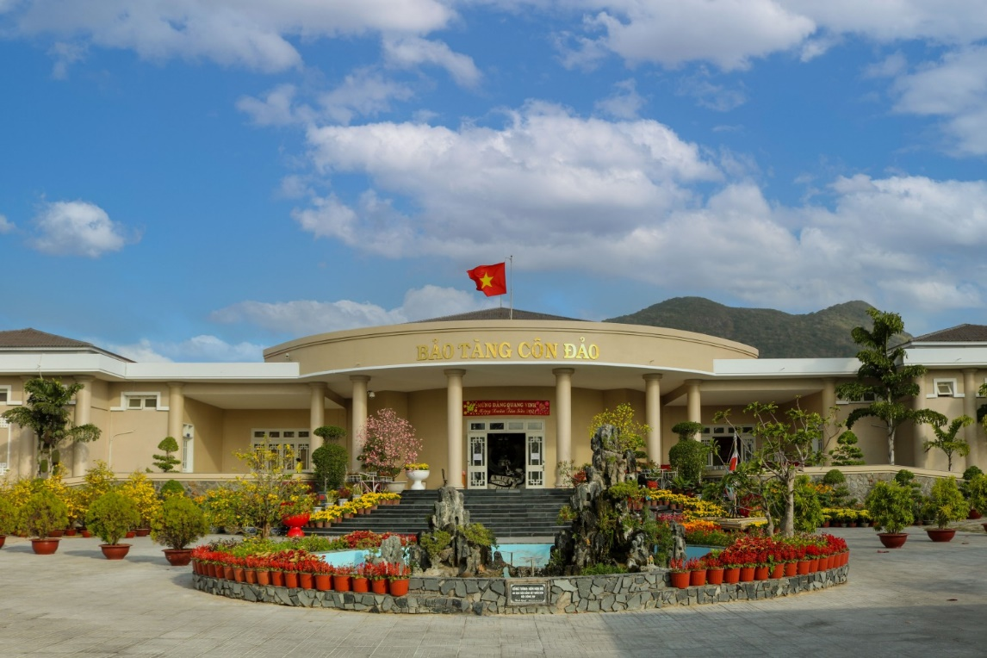

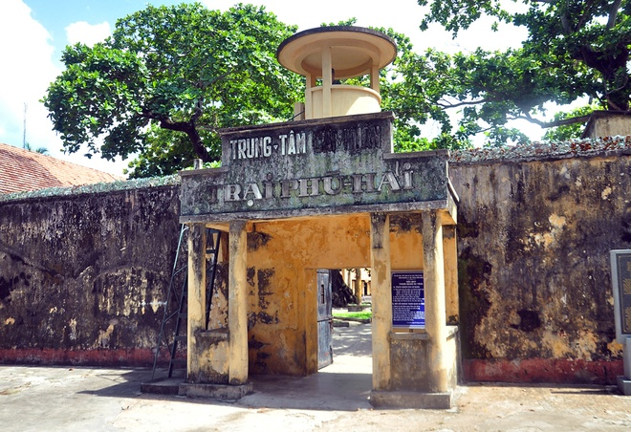
PHẦN 3: DU LỊCH CÔN ĐẢO
* Về cơ sở lưu trú: năm 2025 có 146 cơ sở lưu trú hoạt động kinh doanh, với tổng số 2.923 phòng, sức chứa 7.598 người/ngày. Chất lượng cơ sở lưu trú du lịch: Resort 5 sao: 01; khách sạn 4 sao và tương đương: 05; khách sạn 03 sao và tương đương: 03; và 137 khách sạn tiêu chuẩn có chất lượng tương đương 1 – 2 sao, và nhà khách, nha fnghir, nhà có phòng cho khách thuê.
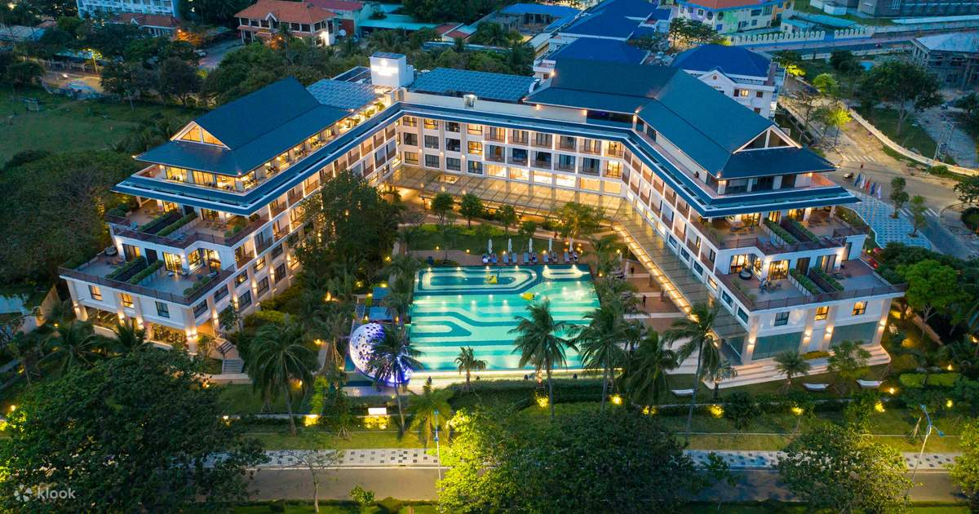
The Secret Con Dao - Khách sạn 4 sao tại Côn Đảo
* Về nhà hàng, quán ăn, cơ sở mua sắm quà lưu niệm
Đến năm 2025, có 30 nhà hàng, 76 quán ăn đang hoạt động, có 43 cơ sở mua sắm quà tặng, quà lưu niệm. Dịch vụ nhà hàng, quán ăn, mua sắm cũng tăng nhanh về số lượng, quy mô lớn hơn. Có khoảng 16 Công ty hoạt động trong các lĩnh vực lữ hành, lặn biển, thể thao dưới nước.
* Về sản phẩm dịch vụ
Hiện có 48 điểm và 27 tuyến tham quan trong Khu du lịch quốc gia Côn Đảo với các loại hình dịch vụ gồm: ngắm cảnh thiên nhiên hoang dã, cắm trại dã ngoại; đi bộ, đi xe đạp leo núi, bơi có ống thở hoặc lặn có bình dưỡng khí xem san hô, sinh vật biển; xem rùa biển đẻ trứng trong mùa sinh sản, thả rùa con về biển, ngắm chim biển, động vật rừng, tham quan hệ thống di tích nhà tù Côn Đảo, Bảo tàng Côn Đảo, Đền thờ Côn Đảo, di tích Nghĩa trang Hàng Dương… Các chương trình nghệ thuật đặc biệt, Lễ giỗ, Lễ hội… nhân kỷ niệm ngày lễ, giỗ và các sự kiện quan trọng của đất nước.
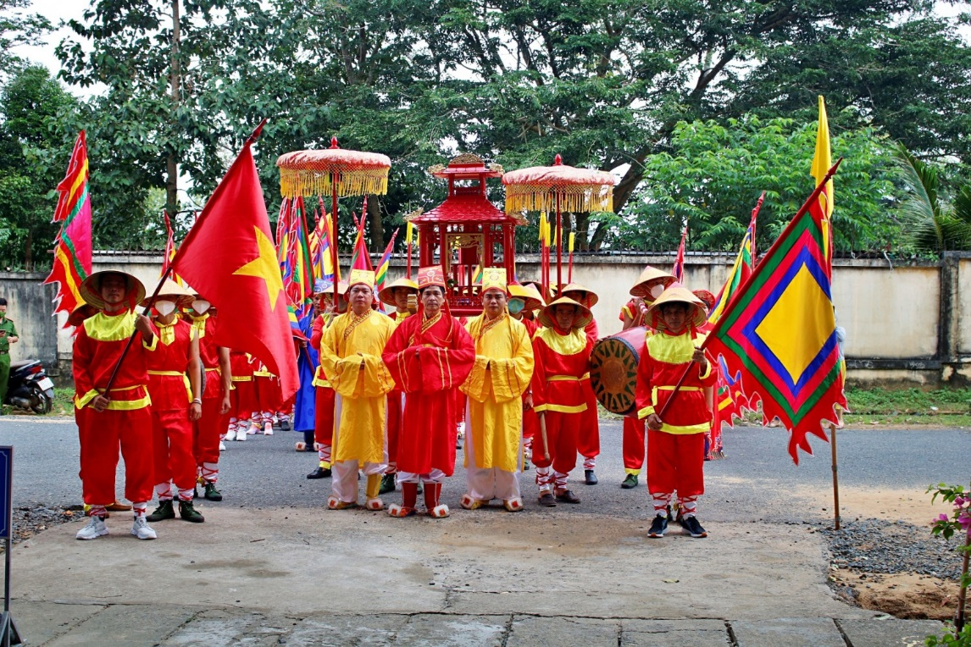Lễ giỗ Bà Phi Yến ở Côn Đảo - Di sản văn hóa phi vật thể cấp quốc gia
Sản phẩm quà lưu niệm, quà tặng gồm có mực một nắng, cá thu một nắng, mực khô, tôm khô, đông trùng hạ thảo, hạt bàng Côn Đảo, Ngọc trai Côn Đảo, rượu Nho Côn Đảo, rượu Sâm đất Côn Đảo…. Các dịch vụ: Quầy bar, nhà hàng, spa, massage, phòng họp, phòng hội nghị, fitness center, dịch vụ trông trẻ, bể bơi, … trong các cơ sở lưu trú ở phân khúc 4 - 5 sao; ngoài ra tại Khu nghỉ dưỡng Six Senses có sản phẩm du lịch ấp, thả rùa con về biển, spa & wellness village
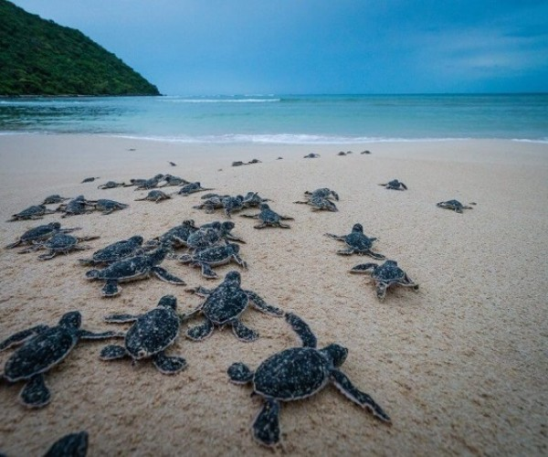
* Về cơ sở hạ tầng giao thông
a. Giao thông đường bộ
Theo đó tổng số kilomet đường giao thông hiện hữu trên địa bàn là: 78,32km (số kilomet đường đô thị là 69,93km; đường chuyên dùng là 8,39km).
+ Về loại hình kinh doanh vận tải hành khách bằng xe taxi có 02 đơn vị đang có phương tiện hoạt động là: Công ty CP Tập đoàn vận tải Sài Gòn – chi nhánh Côn Đảo; Chi nhanh Công ty CP Tập đoàn Mai Linh tại Côn Đảo.
+ Về loại hình kinh doanh vận tải hành khách đường bộ bằng ô tô điện: hiện có 02 đơn vị đang kinh doanh là: Công ty TNHH Nhất Lộc (40 xe), và Công ty CP Tập đoàn Côn Đảo (20 xe)
+ Về loại hình kinh doanh vận tải hành khách theo hợp đồng có hơn 300 xe đang hoạt động.
b. Giao thông đường hàng không
Vietnam Airlines khai thác các đường bay TP.HCM/Cần Thơ ⇔ Côn Đảo.
Vietjet Air khai thác đường bay TP.HCM/Hà Nội ⇔ Côn Đảo.
Thông tin liên hệ đặt vé:
* Công ty bay dịch vụ hàng không VASCO
- Địa chỉ: Phòng vé Vasco chi nhánh Côn Đảo, số 40 đường Tôn Đức Thắng, Khu dân cư số 5, đặc khu Côn Đảo, thành phố Hồ Chí Minh.
- Số điện thoại: 02543.831.831
- Website:vietnamairlines.com
* Công ty cổ phần hàng không Vietjet
Hotline: 1900 1886
Website: vietjetair.com
* Trực thăng
Dịch vụ trực thăng khai thác tuyến Vũng Tàu ⇔ Côn Đảo với tần suất 1 chuyến/tuần:
Vũng Tàu - Côn Đảo: Thứ Sáu
Côn Đảo - Vũng Tàu: Chủ Nhật
Thông tin liên hệ đặt vé:
- Số điện thoại: 0938948549 – 0915241456
- Website: tructhang.vn
